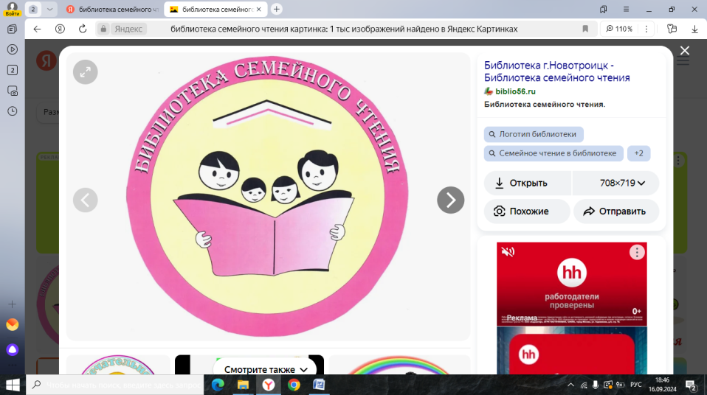Тема для семейного чтения

«Малые формы фольклора»

***Что же относится к малым формам фольклора?***

***Пестушки***– песенки, которыми сопровождается уход за ребенком.

***Потешки*** – игры взрослого с ребенком (с его пальчиками, ручками).

***Заклички***– обращения к явлениям природы (к солнцу, ветру, дождю, снегу, радуге, деревьям).

***Приговорки-*** обращения к насекомым, птицам, животным.

***Считалки*** –коротенькие стишки, служащие для справедливого распределения ролей в играх.

***Скороговорки и чистоговорки*** – незаметно обучающие детей правильной и быстрой речи.

***Дразнилки***– веселые, шутливые, метко называющие какие- то смешные стороны во внешности ребенка, в особенностях его поведения.

***Прибаутки, шутки, перевертыши*** – забавные песенки, которые своей необычностью веселят детей.

В течение месяца знакомьте своего ребёнка с малыми формами фольклора, по возможности стараясь некоторые из них обыгрывать в жизненных ситуациях. Знакомясь с пословицами и поговорками, объясняйте их

Тема для семейного чтения

«Малые формы фольклора»

***Что же относится к малым формам фольклора?***

***Пестушки***– песенки, которыми сопровождается уход за ребенком.

***Потешки*** – игры взрослого с ребенком (с его пальчиками, ручками).

***Заклички***– обращения к явлениям природы (к солнцу, ветру, дождю, снегу, радуге, деревьям).

***Приговорки-*** обращения к насекомым, птицам, животным.

***Считалки*** –коротенькие стишки, служащие для справедливого распределения ролей в играх.

***Скороговорки и чистоговорки*** – незаметно обучающие детей правильной и быстрой речи.

***Дразнилки***– веселые, шутливые, метко называющие какие- то смешные стороны во внешности ребенка, в особенностях его поведения.

***Прибаутки, шутки, перевертыши*** – забавные песенки, которые своей необычностью веселят детей.

В течение месяца знакомьте своего ребёнка с малыми формами фольклора, по возможности стараясь некоторые из них обыгрывать в жизненных ситуациях. Знакомясь с пословицами и поговорками, объясняйте их

смысл, приводя в пример жизненные моменты, где человек может их применить.

Материалы по теме семейного чтения можно найти, воспользовавшись услугами интернет ресурса, детской библиотеки, личной библиотеки и т.д.

В качестве итогового мероприятия для детей будет организована игра-путешествие с малыми формами фольклора «Вдоль по улице пойдём…»

Уважаемые родители! детский фольклор помогает нам в установке контакта с детьми, создает благоприятные условия для их воспитания и развития. Детский фольклор близок и понятен нашим детям. Приобщая к нему малышей, мы учим их играть, общаться друг с другом, становиться добрее, понимать шутки, радоваться, набираться уму-разуму. Используйте фольклор в общении с ребенком, и вы посеете в его душу зерна добра и любви.

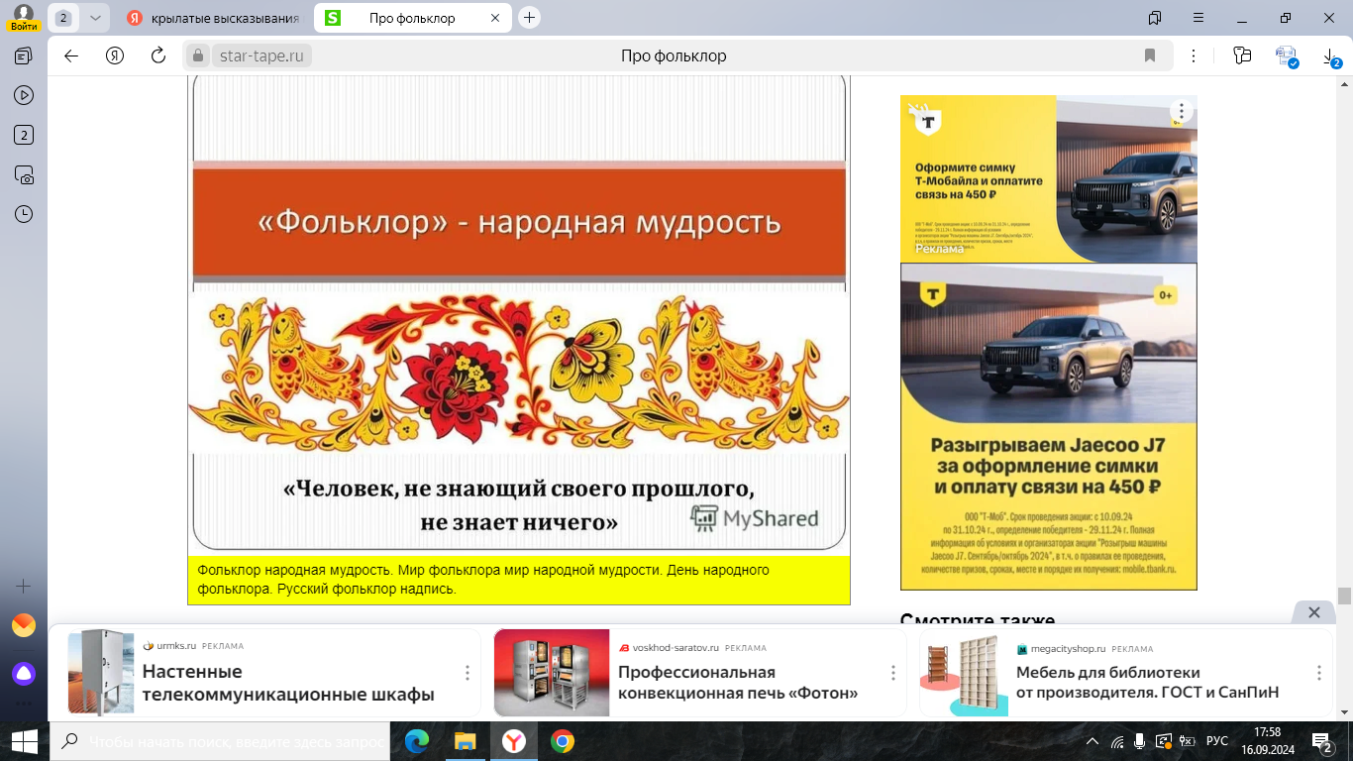

смысл, приводя в пример жизненные моменты, где человек может их применить.

Материалы по теме семейного чтения можно найти, воспользовавшись услугами интернет ресурса, детской библиотеки, личной библиотеки и т.д.

В качестве итогового мероприятия для детей будет организована игра-путешествие с малыми формами фольклора «Вдоль по улице пойдём…»

Уважаемые родители! детский фольклор помогает нам в установке контакта с детьми, создает благоприятные условия для их воспитания и развития. Детский фольклор близок и понятен нашим детям. Приобщая к нему малышей, мы учим их играть, общаться друг с другом, становиться добрее, понимать шутки, радоваться, набираться уму-разуму. Используйте фольклор в общении с ребенком, и вы посеете в его душу зерна добра и любви.

